|  |  |
| --- | --- |
| Nama | Indrawan Lisanto |
| NIM | 053724113 |
| Prodi | Sistem Informasi |
| UPBJJ | Jakarta |
| Mata Kuliah | Komputer 1 |
| Sesi | 6 |

Identitas saya dengan program R

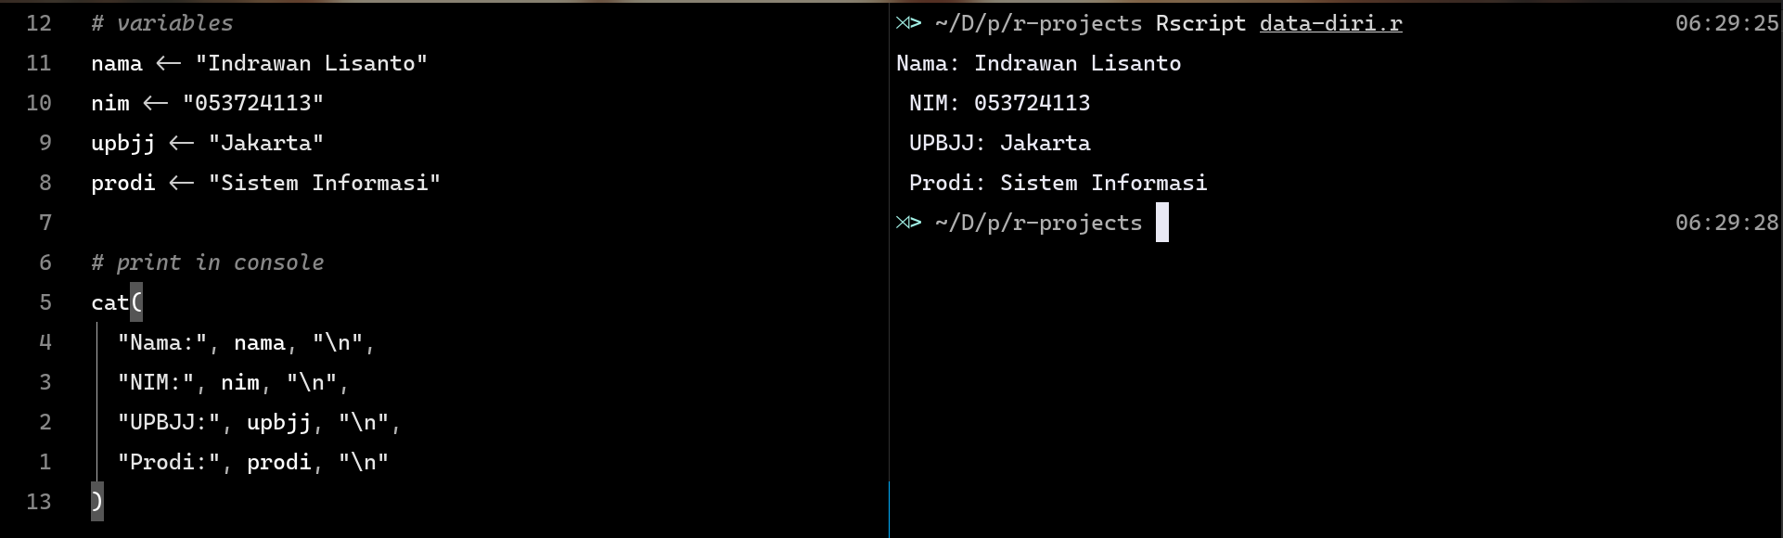

Jawaban 1:

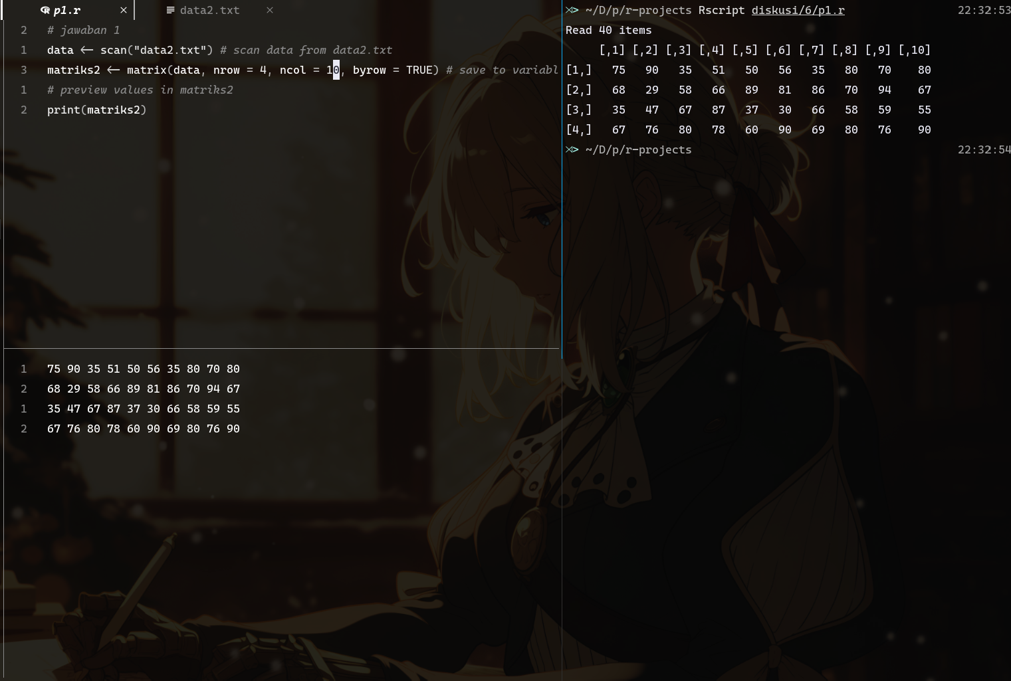

Jawaban 2:

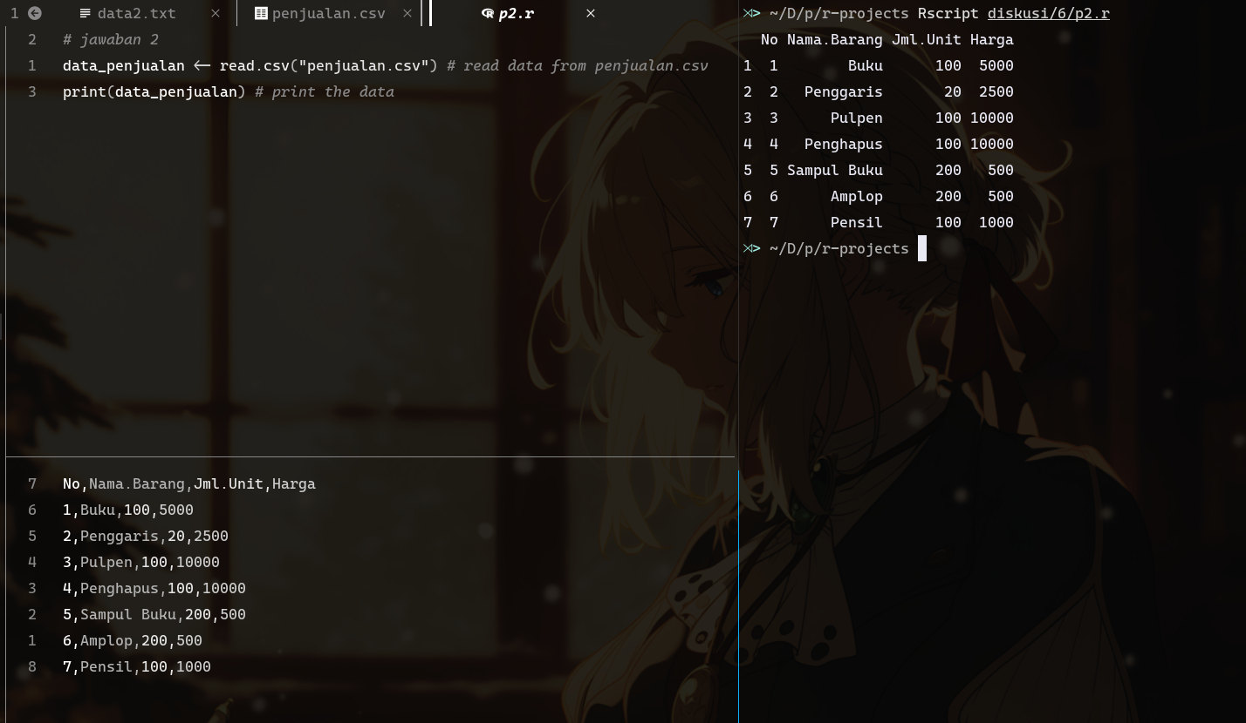  
  
Jawaban 3:

Contoh 1: Membaca file ascii

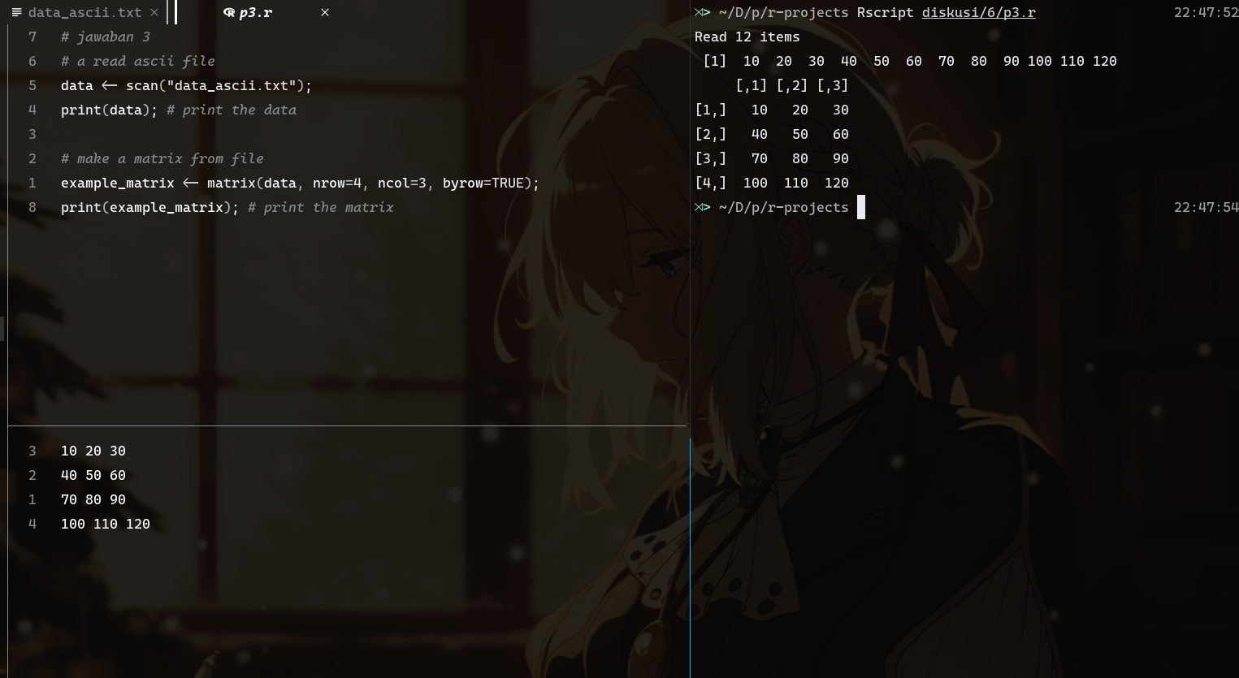

Contoh 2 membaca file csv:

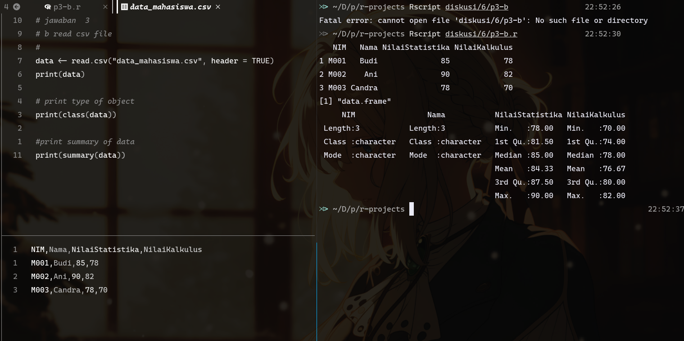  
  
Contoh 3 membuat vektor data:

